**动手实验Redshift**

**实验目的**

启动Amazon Redshift 集群

**实验要求**

阅读并了解Amazon Redshift 文档

**实验原理**

Amazon Redshift 是一种完全托管的 PB 级云中数据仓库服务。Amazon Redshift 数据仓库是一个由称作节点的各种计算资源构成的集合，这些节点已整理到名为集群的组中。每个集群运行一个 Amazon Redshift 引擎并包含一个或多个数据库。

**实验步骤**

1.打开AWS控制台，选择【服务】，点击【Redshift】。  
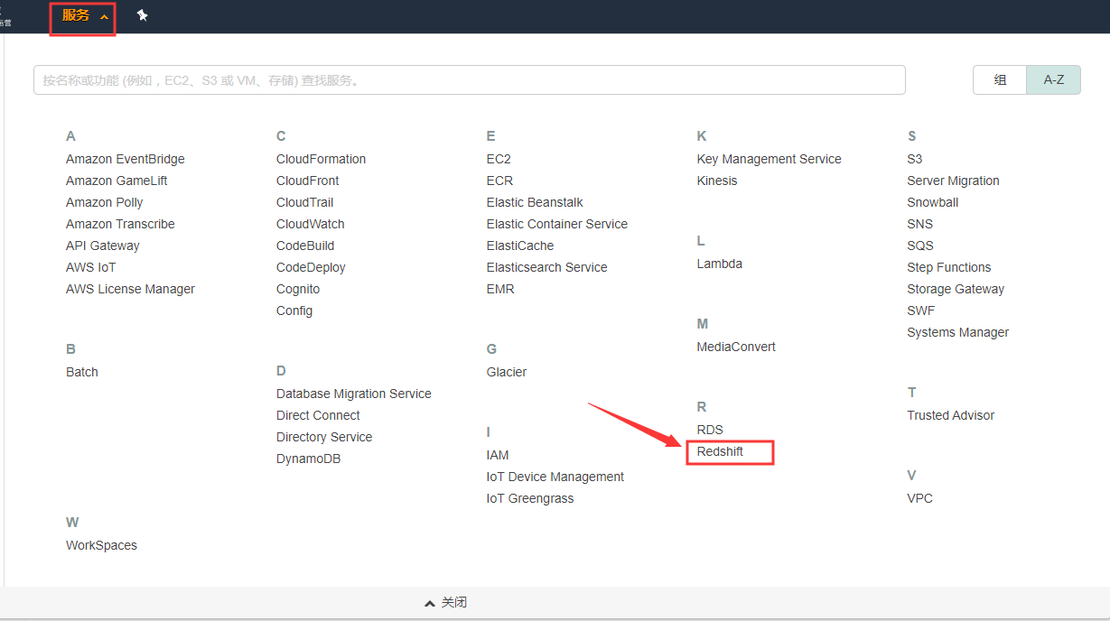

2.在左侧【Redshift控制面板】下，点击【启动集群】。  
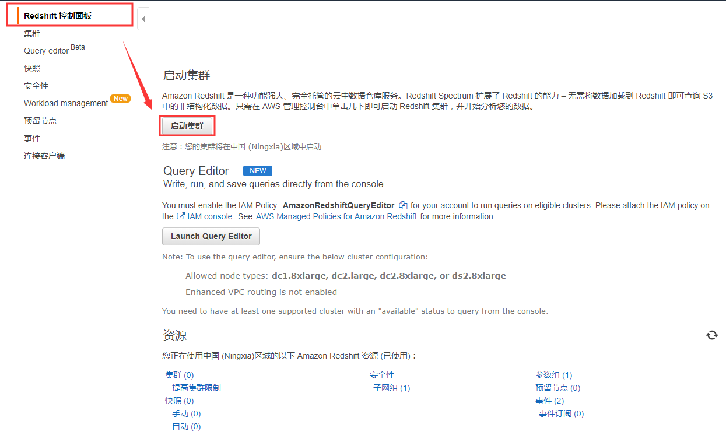

3.在第一步 “CLUSTER DETAILS”下：  
集群标识符：【my-test-instance】。  
数据库名称：【dev】。  
数据库端口：【5439】。  
主用户名：【test_awsuser】。  
输入【主用户密码】和【确认密码】。  
点击【继续】。  
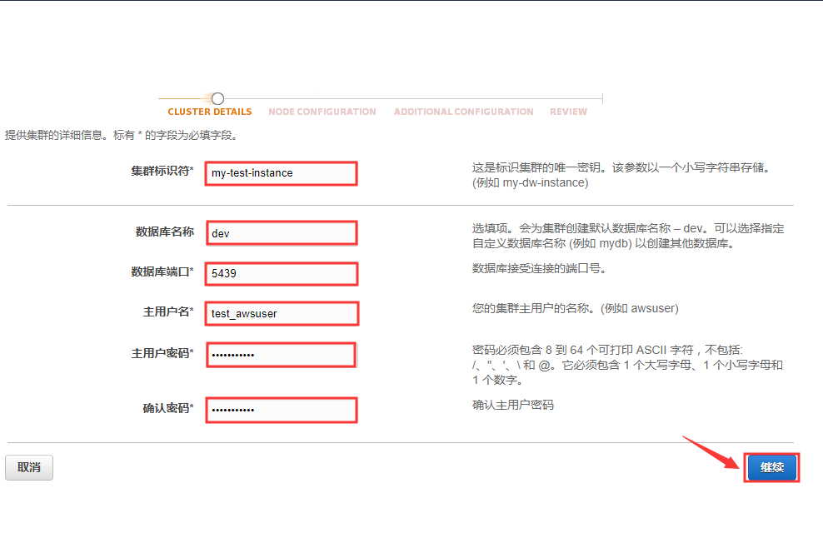

4.在第二步“NODE CONFIGURATION”下：  
节点类型：【dc2.large】。  
集群类型：【Single Node】。  
计算节点数量：【1】。  
点击【继续】。  
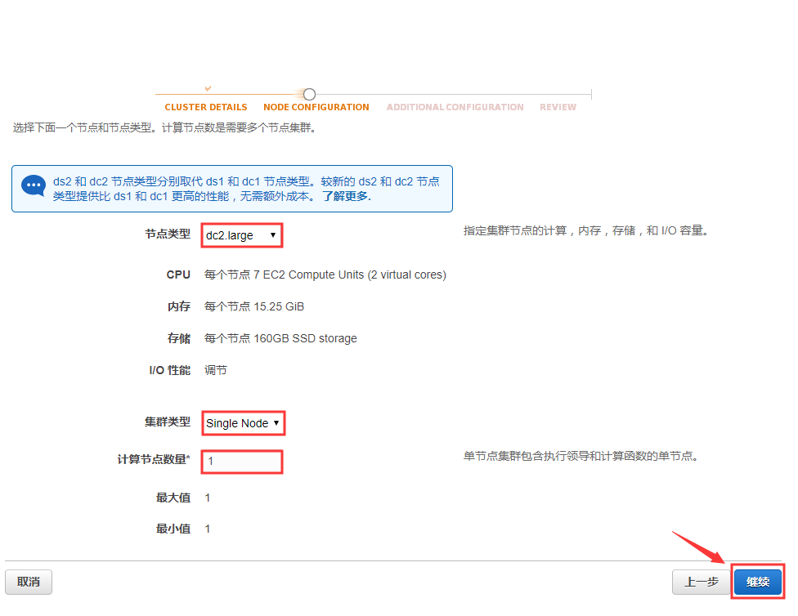

5.在第三步“ADDITIONAL CONFIGURATION”下：  
集群参数组：【default.redshift-1.0】。  
加密数据库：【否】。  
选择VPC：【默认VPC】。  
可用区：【cn-northwest-1a】。  
集群子网组：【default】。  
公开访问：【是】。  
选择公有IP地址：【是】。  
弹性IP:【161.189.17.96】。  
增强型VPC路由：【否】。  
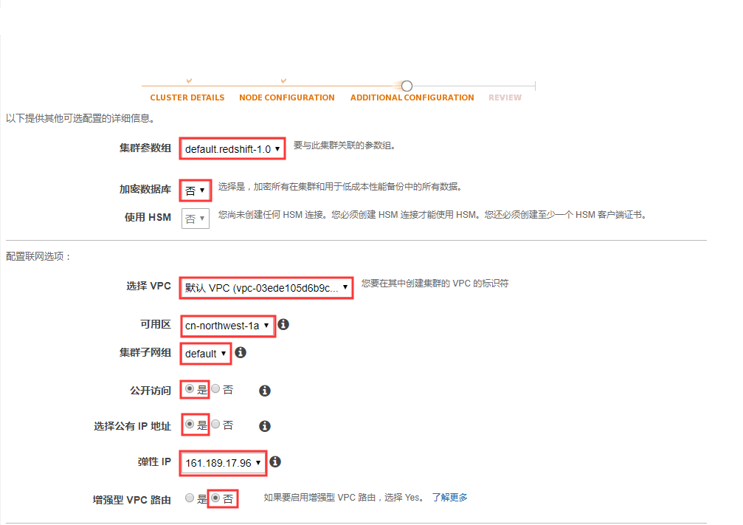

6.接上一步：  
VPC安全组：【default】。  
创建Cloud Watch 警报：【否】。  
维护跟踪：【Current】。  
可用IAM角色【Redshift】。  
点击【继续】。  
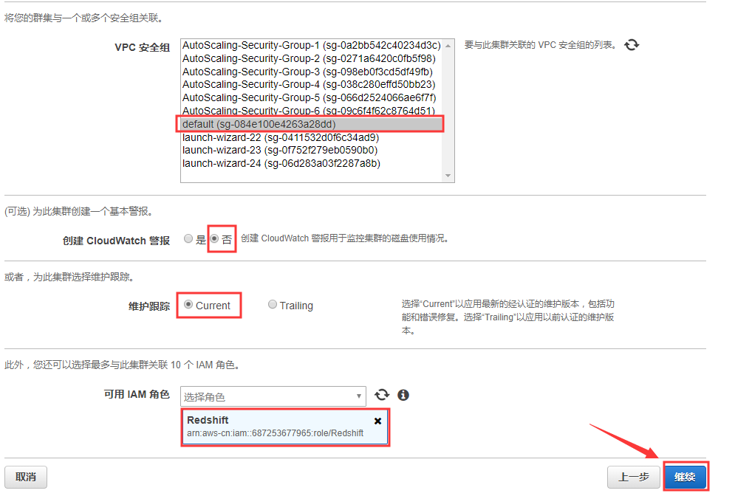^

7.在“REVIEW”下，审核没问题后点击【启动集群】。  
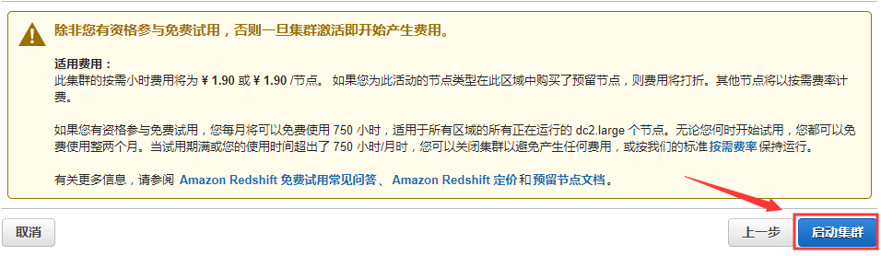

8．启动集群后在此页面等待3分钟，集群启动完毕后，点击【查看所有集群】。  
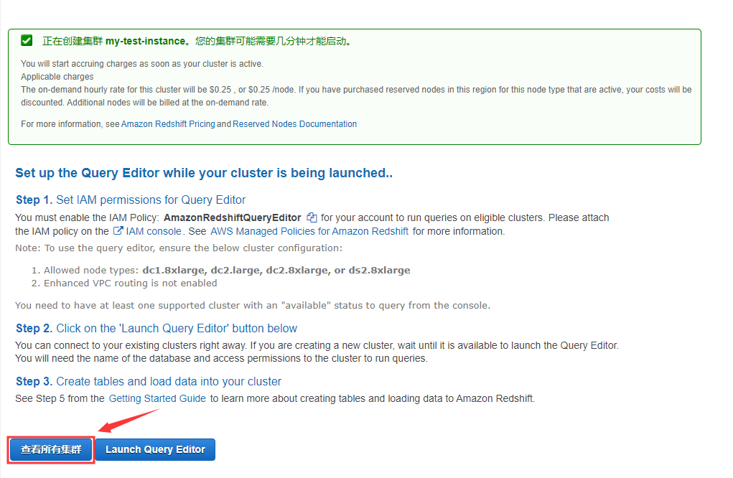

**实验结果**

查看集群后在集群面板能看到我们刚刚创建的集群。  
